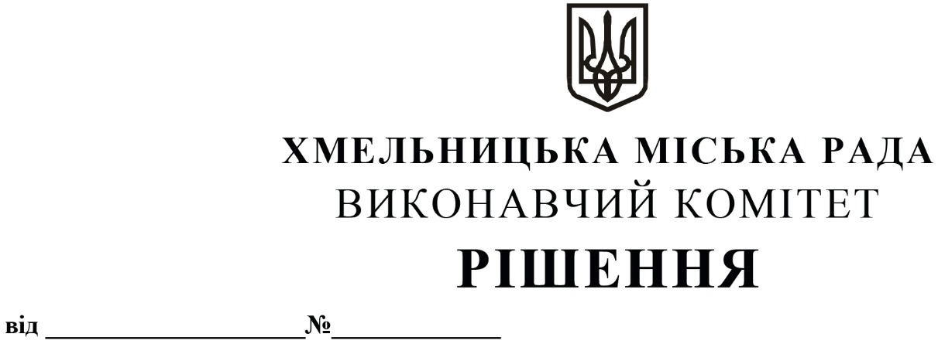

Про внесення на розгляд сесії міської ради
пропозиції про внесення змін до рішення
четвертої сесії міської ради від 17.02.2021
№ 40

Розглянувши подання управління охорони здоров’я Хмельницької міської ради, керуючись Законом України «Про місцеве самоврядування в Україні», з метою збільшення надходжень до бюджету Хмельницької міської територіальної громади, виконавчий комітет міської ради

ВИРІШИВ:

1. Внести на розгляд сесії міської ради пропозицію про внесення змін до рішення четвертої сесії міської ради від 17.02.2021 № 40 «Про затвердження нормативних документів з питань оренди та визначення додаткової умови оренди майна Хмельницької міської територіальної громади (крім землі)», виклавши підпункт 2.3 пункту 2 додатку 5 до рішення в наступній редакції:
«2.3. Орендна плата від оренди нерухомого майна (будівель, споруд, приміщень, а також їх окремих частин), що перебуває на балансі комунальних підприємств (крім тих, для яких цим Порядком передбачений інший порядок розподілу та використання коштів) спрямовується:
- 70% орендної плати до загального фонду бюджету Хмельницької міської територіальної громади;
- 30% орендної плати залишається вказаним суб’єктам для утримання, експлуатації та ремонту нежитлових приміщень, які перебувають на їх балансі.
Кошти, отримані від оренди нерухомого майна (будівель, споруд, приміщень, а також їх окремих частин), перераховуються балансоутримувачами такого майна, крім закладів охорони здоров’я, які функціонують у статусі комунальних некомерційних підприємств, до загального фонду бюджету Хмельницької міської територіальної громади до 10 числа місяця, наступного за звітним.
Орендна плата за оренду нерухомого майна (будівель, споруд, приміщень, а також їх окремих частин), яке перебуває на балансі закладів охорони здоров’я, які функціонують у статусі комунальних некомерційних підприємств, сплачується орендарем такого майна до загального фонду бюджету Хмельницької міської територіальної громади та балансоутримувачу такого майна відповідно до вищезазначеного розподілу до 25 числа поточного місяця».
2. Контроль за виконанням рішення покласти на заступника міського голови – директора департаменту інфраструктури міста В. Новачка.

Міський голова Олександр СИМЧИШИН

